**南昌大学校园5G专网说明书**

南昌大学与中国移动、中国联通和中国电信三大运营商开展合作，建设校园5G专网。目前与中国移动合作的5G专网已开通服务，与中国联通、电信合作的5G专网正在加紧建设和测试中。

**什么是校园5G专网**

校园5G专网以5G网络基础，基于网络切片和IP+DNN+DNS分流技术，对签约用户进行智能分流和访问控制，实现5G网络与校园网的无缝融合，满足学校业务连接、高速计算和便捷高效的专用网络。

校园5G专网用户可以不换卡、不换号，不需使用VPN，只需要一台5G终端，就能同时访问互联网及校园内网，高效迅捷。通过5G连续覆盖，用户多场所移动不会出现网络连接中断。笔记本电脑可通过连接手机热点网络实现专网接入。

**南昌大学校园5G专网的服务群体**

我校在职在编教职工和在职合同制教职工，且手机号归属地为江西省内的中国移动用户（指人事处编有职工号的人员）。

**校园5G专网的终端要求**

支持运营商SIM卡的移动网络终端，办理江西省内手机套餐，目前4G和5G用户均可办理移动校园专网业务，其它运营商支持的用户类型待公布。

**教职工校园5G专网体验期的优惠有哪些**

经校方与各家运营商协商，把各家的5G校园专网教职工体验区定为：从用户开通5G专网业务至2023年12月31日。体验期内教职工免5G专网业务功能费，同时由运营商提供一定的5G专网免费流量包。目前江西移动提供每用户每月免费开通5G专网内网100T免流套餐、25GB校园区域流量，不可结余、不可共享、不可转赠，流量仅用于校园5G专网使用（*仅限归属地为省内的移动号码开通5G专网，南昌市移动号码办理25GB校园区域流量业务*）。其他运营商的赠送流量数待公布。体验期后的优惠政策待定。

**校园5G专网的有哪些需要注意的事项**

1.按国家网络实名制要求，办理了5G专网的用户，只能本人使用5G专网校园网功能访问校园网，不能转借他人使用。如违反规定，出现违法行为，专网账户所属人需承担违法责任。

2.每位师生在同一时段内只允许一个手机号办理校园5G专网业务，请谨慎选择办理业务所属的运营商和相关手机号。

3.教职工在开通校园5G专网业务3个月后才能申请更换5G专网业务开通号码。

**其他事宜**

图书馆网站中的部分电子资源不属于校内资源，不在校园5G专网业务覆盖范围内。因此，访问我校图书馆网站中的电子资源仍需要在图书馆页面（https://lib.ncu.edu.cn/login）登录。

**校园5G专网的有哪些优点**

1. 操作更便捷

校园5G专网最大的优势就在于它免去了传统VPN繁琐的登录操作，不用安装客户端软件或浏览器插件，不用记忆复杂的账号密码，无需任何配置就能随时随地访问校内资源，实现公网和校园网间的无感知切换，满足师生日常移动化办公、学习、社交等场景需求。

1. 网速更流畅

传统VPN及无线Wi-Fi方式访问校内资源，往往受限于网络带宽、网络覆盖等因素，在多并发、高占用等场景下存在页面加载卡顿，下载资源缓慢、掉线等问题，影响用户体验。校园5G专网相比具有带宽更大、时延更低、覆盖更广的特点，上网体验更加流畅。

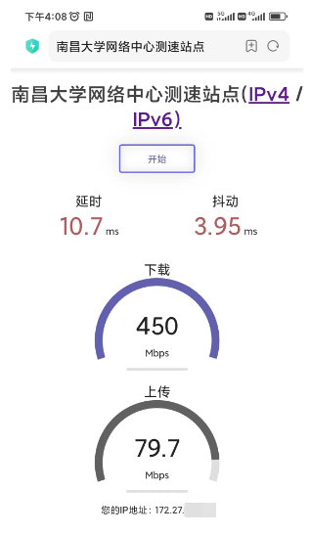

图1 南昌大学校园5G专网测速

**办理方式**

学校教职工登录综合服务门户<https://my.ncu.edu.cn>，在“服务中心-信息化办公室（与网络中心合署）”中选择“校园5G专网开通”或“校园5G专网取消或变更”流程办理相关业务。

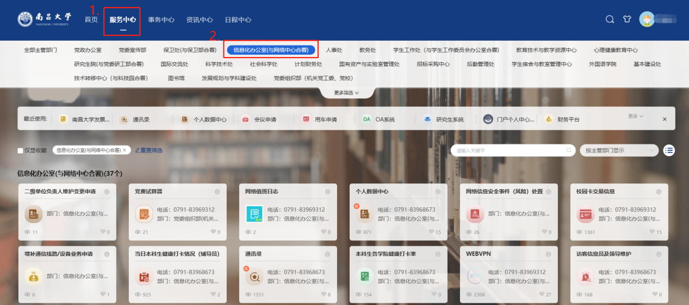

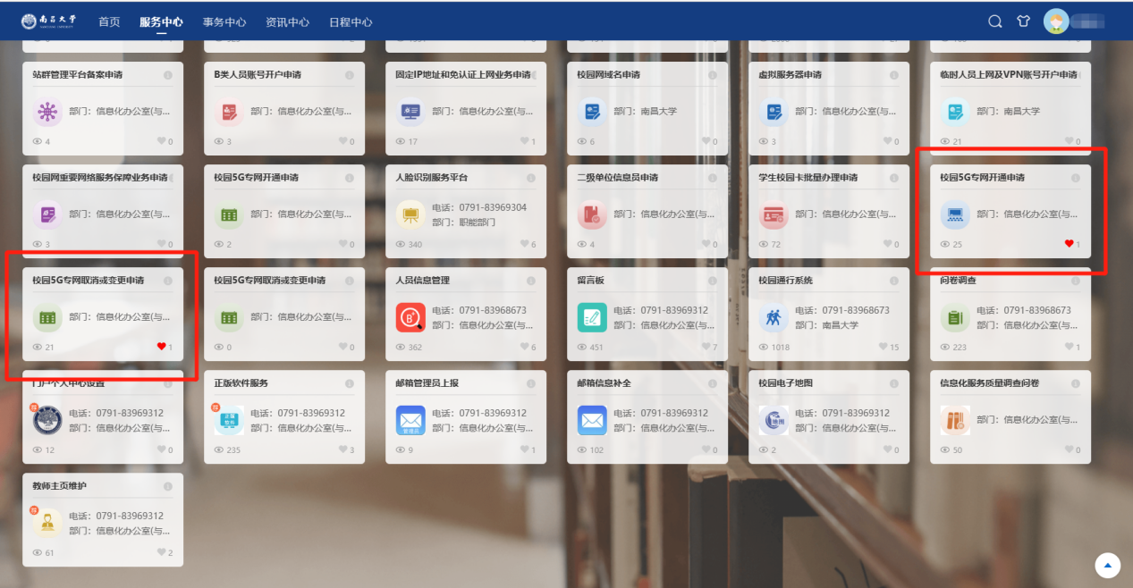

业务办理周期一般为审核通过后两个工作日。

业务办理成功后，运营商会通过短信方式通知用户。用户收到短信后首次接入校园5G专网，需要选择以下方式来手机获取校园5G专网的地址：

1）重启手机

2）切换手机飞行模式后再关闭飞行模式

此时手机能够使用流量直接访问南昌大学校园网测速网站(<http://speedtest.ncu.edu.cn>)中“网络中心测速站点”或“数据中心测速站点”，则表明已成功启用校园5G专网业务。

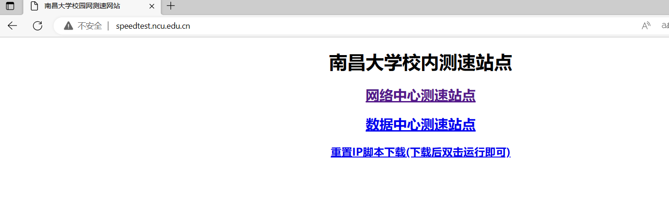

用户可在“中国移动”APP中查询校园5g专网相关流量套餐使用情况。（25GB校园区域流量需自行到校内移动营业厅网点办理）

